UI
L’User Interface è l’insieme dell’layout, degli elementi del sito e della presentazione del sito

UX
L’User Experience è come l’utente interagisce con il sito, la facilità con cui l’utente riesce ad utilizzar il sito

Esempi
La pagina della FAD per la visualizzazione dei risultati dei test ha dei problemi di UI in quanto il pulsante per la revisione del test non è chiaramente indicato come interagibile e sembra invece soltanto del testo
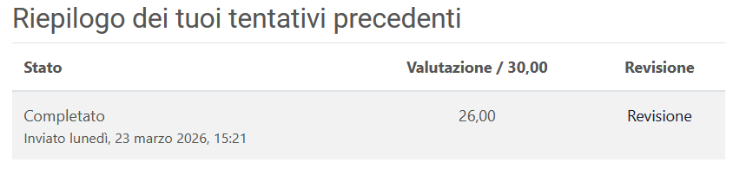
le notifiche sono inoltre scritte in bianco su sfondo bianco rendendole illegibili
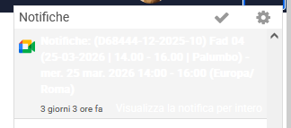
Aveva anche problemi di UX in quanto la pagina di modifica del profilo era difficile da navigare, in particolare per trovare l’opzione per modificare la foto di profilo (ora la pagina sembra essere stata aggiornata con una maggiore leggibilità, seppur con la foto di profilo in fondo alla pagina, mentre convenzionalmente si trova in cima)

